Λαμία, 16/06/2021
Αρ.Πρωτ.: 3627
Προς:
Υπουργό Ανάπτυξης & Επενδύσεων
κ. Σπ. – Αδ. Γεωργιάδη
Κοινοποίηση:
Βουλευτές Φθιώτιδας
Κεντρική Ένωση Επιμελητηρίων

Αξιότιμε κε Υπουργέ,

Η προσπάθεια που συντελείται από την Ελληνική Πολιτεία σε συνδυασμό με το εμβολιαστικό πρόγραμμα, οδηγεί στην ομαλοποίηση της κοινωνίας & οικονομίας με γοργούς αλλά σταθερούς ρυθμούς. Οι οικονομικές δραστηριότητες ξεκινούν σταδιακά την επαναλειτουργία τους αλλά σε αυτόν το σχεδιασμό φαίνεται ότι κάποιοι μένουν πίσω. Παραμένει ακόμη και σήμερα κλειστός ο ΚΑΔ 93291905 που αφορά τις υπηρεσίες παιδότοπου και οι αντίστοιχες επιχειρήσεις - μέλη μας, αδυνατούν να ανταπεξέλθουν στα προβλήματα που έχει δημιουργήσει η υγειονομική κρίση. Την ίδια στιγμή, οι περισσότερες δραστηριότητες έχουν επανεκκινήσει, ενώ οι ίδιοι δεν έχουν τη δυνατότητα να λειτουργήσουν σε εξωτερικούς χώρους, με δεδομένο μάλιστα ότι οι παιδότοποι και οι παιδικές χαρές των δήμων είναι ανοιχτοί προς το κοινό χωρίς έλεγχο και υγειονομικά πρωτόκολλα. Παρακαλούμε όπως μεριμνήσετε για την επαναλειτουργία τους στους εξωτερικούς χώρους, τηρώντας τα απαραίτητα μέτρα όπως ήδη ισχύει & για τις υπόλοιπες επιχειρήσεις, διότι δημιουργείται πρόσθετη ζημία σε έναν κλάδο της οικονομίας χωρίς ουσιαστικό λόγο. Σε κάθε περίπτωση, η πολιτεία χρειάζεται να αντιμετωπίζει την κάθε οικονομική δραστηριότητα χωριστά και να μην προβαίνει στην υιοθέτηση οριζόντιων αποφάσεων, για να μην παρατηρούνται φαινόμενα αδικίας ως προς την επανέναρξη δραστηριοτήτων που δεν αποτελούν εστίες υπερμετάδοσης του ιού.

Με εκτίμηση,
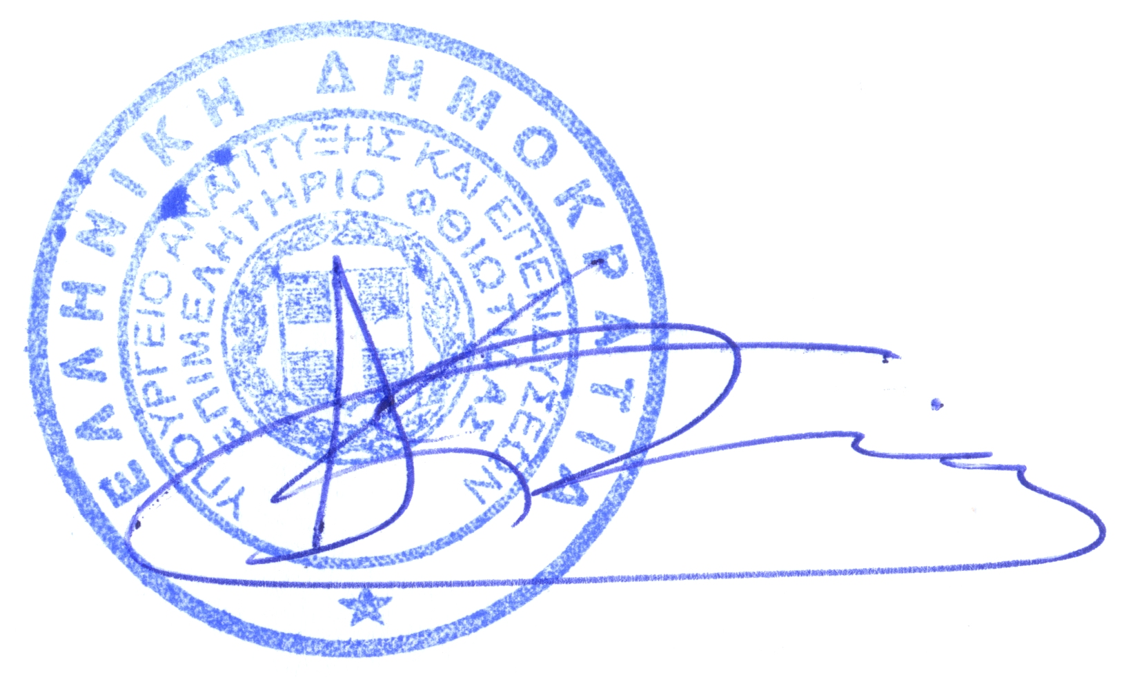
Αθάνασιος Ηλ. Κυρίτσης
Πρόεδρος Επιμελητηρίου Φθιώτιδας

